实验二 ALU的设计
一、实验内容
（1）测试加减法器的功能。
（2）设计具有加法、减法、逻辑与、逻辑非功能的8位ALU，ALU需产生结果状态标志ZF、CF、OF、SF，并验证设计正确性。
二、电路设计与实现
- 加减法器
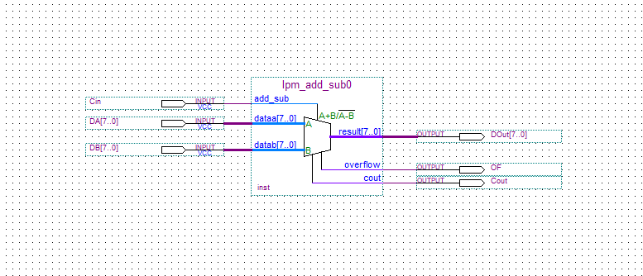
电路实现时， lpm_add_sub的cin引脚可用于实现带进位加法（cin=1时）和带借位减法（cin=0时）
- ALU
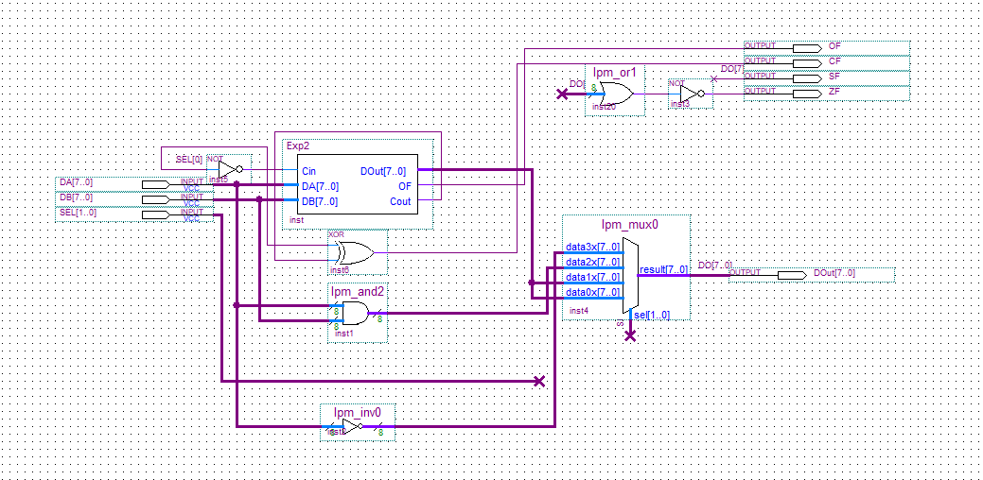
Exp2为加减法器封装后元件。ALU的数据引脚A、B及F都为8位，控制引脚SEL为2位，还包含4根结果状态标志引脚。
ALU中，加法、减法运算可用加减法器来实现，逻辑与、逻辑非运算可用与门、非门来实现，当前操作的结果输出可用选择器来实现，其中，控制信号形成电路负责产生各模块所需的操作控制信号，状态形成电路负责产生4个结果状态标志，本实验中只有加减法器、状态形成电路需要使用控制信号。由于逻辑运算的结果影响ZF的取值，故ZF由输出数据F形成。
三、电路正确性验证
1、电路仿真
（提示：主要包括测试数据组织[应可枚举所有功能、输出结果]、仿真结果）
- 加减法器
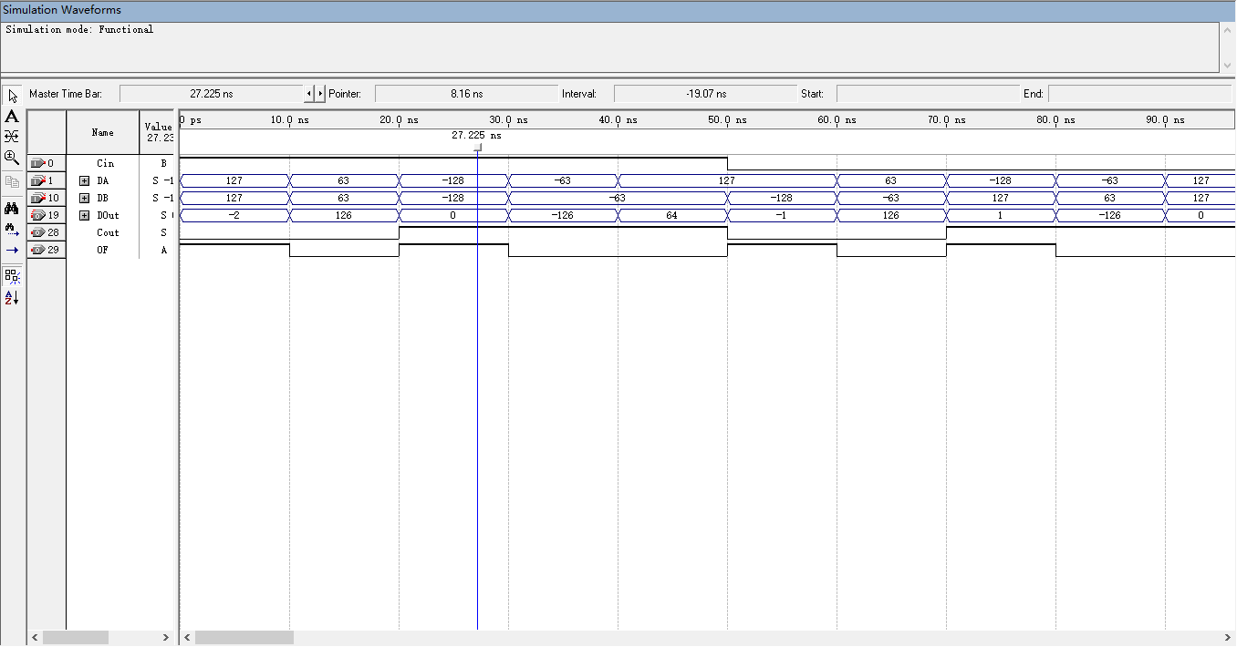
- ALU
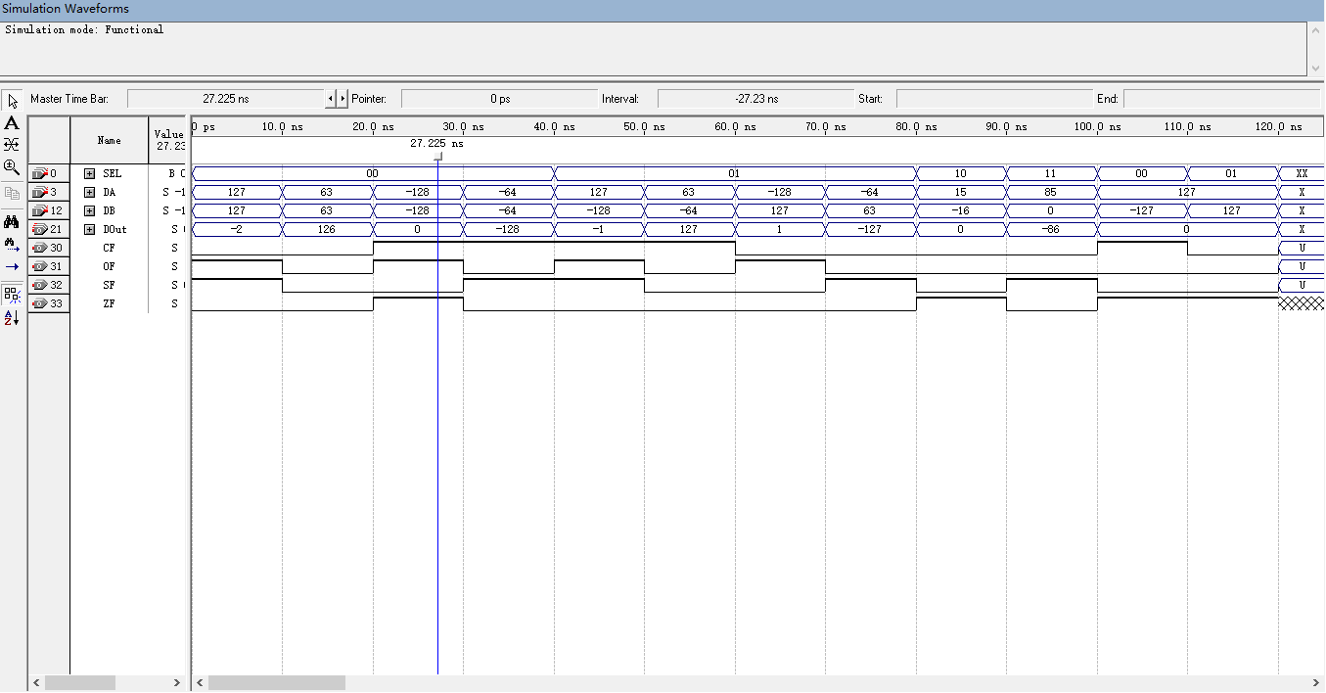
2、结果分析
- 加减法器
0~50ns，Cin为1，进行进位加法，
第1次127加127，结果应该为254，溢出，OF为1，最高位无进位，Cout为0；
第2次63加63，结果应该为126，无溢出，OF为0，最高位无进位，Cout为0；
第3次-128加-128，结果应该为-256，溢出，OF为1，最高位有进位，Cout为1；
第4次-63加-63，结果应该为-126，无溢出，OF为0，最高位有进位，Cout为1；
第5次127加-63，结果应该为64，无溢出，OF为0，最高位有进位，Cout为1；
50~100ns，Cin为0，进行借位减法，
第1次127减-128，结果应该为255，溢出，OF为1，最高位无进位，Cout为0；
第2次63减-63，结果应该为126，无溢出，OF为0，最高位无进位，Cout为0；
第3次-128减127，结果应该为-255，溢出，OF为1，最高位无进位，Cout为1；
第4次-63减63，结果应该为-126，无溢出，OF为0，最高位无进位，Cout为1；
第5次127减127，结果应该为0，无溢出，OF为0，最高位无进位，Cout为1；
CF有效逻辑为： Cout异或Cin’=1
- ALU
0~40ns，SEL为00，进行进位加法，并测试CF、OF、SF，
第1次127加127，结果应该为254，溢出，OF为1，溢出后符号改变，SF为1，无进位，CF为0；
第2次63加63，结果应该为126，无溢出，OF为0，无溢出符号不变，SF为0，无进位，CF为0；
第3次-128加-128，结果应该为-256，溢出，OF为1，溢出后符号改变，SF为0，有进位，CF为1；
第4次-63加-63，结果应该为-126，无溢出，OF为0，无溢出符号不变，SF为1有进位，CF为1。
40~80ns，SEL为01，进行借位减法，并测试CF、OF、SF，
第1次127减-128，结果应该为255，溢出，OF为1，溢出后符号改变，SF为1，有进位，CF为1；
第2次63减-63，结果应该为126，无溢出，OF为0，无溢出符号不变，SF为0，有进位，CF为1；
第3次-128减127，结果应该为-255，溢出，OF为1，溢出后符号改变，SF为0，无进位，CF为0；
第4次-63减63，结果应该为-126，无溢出，OF为0，无溢出符号不变，SF为1，无进位，CF为0。
80~90ns，SEL为10，进行并测试逻辑与，
00001111与11110000进行逻辑与运算后，结果为00000000，即十进制数0.
90~100ns，SEL为11，进行并测试逻辑非，
01010101进行逻辑非运算后，结果为为10101010，即十进制数-86。
100~120ns，进行带进/借位加减法，并测试ZF，
加法127加-127，结果为0，ZF为1；
减法127减127，结果为0，ZF为1。
有符号关系运算结果最高位为符号位，其它位为数值位；
无符号关系运算结果均为数值位。
四、实验小结
通过这次试验，我们掌握了算术逻辑部件(ALU)的功能及其逻辑组成，熟悉了加/减法器的功能及使用方法，也接触到了一些Quartus II中其他的器件。
五、教师评语

教师签字：
日期：

说明：1）报告反映的是本组实验的全部过程，包括分析、设计、实现及仿真，电路图及仿真波形只是实现及仿真的结果。需要注意分析与设计过程的描述，以及仿真结果分析的描述，这是加深对原理的掌握，发现自身弱点的有效途径。
2）报告中应删除所列的提示信息

